แผนการจัดการเรียนรู้วิชาสุขศึกษา
หน่วยที่ ๑ รู้จักร่างกายของเรา แผนฯ เรื่อง ร่างกายมนุษย์
เวลา ๒ คาบ ระดับชั้น ป.๑ วันที่ .... เดือน...........ปี............... ภาคเรียนที่...ปีการศึกษา....... ผู้สอน..................................................................................
สาระที่ ๑ การเจริญเติบโตและพัฒนาการของมนุษย์
มาตรฐาน พ ๑.๑ เข้าใจธรรมชาติของการเจริญเติบโตและพัฒนาการของมนุษย์
ตัวชี้วัด ๑. อธิบายลักษณะและหน้าที่ของอวัยวะภายนอก
๒. อธิบายวิธีดูแลรักษาอวัยวะภายนอก

จุดประสงค์การเรียนรู้ : ผู้เรียนสามารถ
๑. บอกชื่อและหน้าที่ของอวัยวะของร่างกายได้ถูกต้องอย่างน้อย ๕ ข้อ
๒. อธิบายวิธีอธิบายวิธีดูแลรักษาอวัยวะภายนอกได้อย่างน้อย ๕ ข้อ
๓. ระบุประโยชน์ของการมีความรู้เกี่ยวกับชื่อ หน้าที่ และวิธีดูแลรักษาอวัยวะภายนอกได้ ๒ ข้อ

สาระการเรียนรู้
อวัยวะภายนอกของร่างกายและหน้าที่ของอวัยวะ
- ผม
- ตา
- หู
- จมูก
- ปาก ฟัน และลิ้น
- แขนและมือ
- ขาและเท้า
การดูแลรักษาอวัยวะภายนอก
(รายละเอียดมีในหนังสือเรียนรายวิชาพื้นฐานฯ กลุ่มสาระการเรียนรู้สุขศึกษาและพลศึกษา ชั้นประถมศึกษาปีที่ ๑ บทที่ ๑ หน้า ๑-๗)

กิจกรรมการเรียนรู้
กิจกรรม/ขั้นตอน | วิธีสอน |  | สื่อ/อุปกรณ์ | การประเมินผล
๑. ขั้นนำ (๕-๑๐ นาที)  ๑.๑ สำรวจจำนวนนักเรียนโดยหัวหน้าห้อง  ๑.๒ ครูตั้งคำถามนักเรียนว่า “ อวัยวะภายนอกของร่างกายของเรามีอะไรบ้าง ”  ๑.๓ ให้นักเรียนช่วยกันสรุปอวัยวะภายนอกของร่างกาย แล้วเขียนไว้บนกระดาน | - ออกคำสั่ง  - คำถาม-คำตอบ  - ออกคำสั่ง |  | -สมุดรายชื่อนักเรียน  -กระดาน | - สังเกตและบันทึกลงในสมุดรายชื่อนักเรียน  - สังเกตความตั้งใจ ความสนใจ และการตอบคำถาม
๒. ขั้นสอนและกิจกรรม (๓๐-๔๐ นาที)  ๒.๑ ครูให้แจกบัตรคำให้นักเรียนแต่ละกลุ่ม กลุ่มละ ๓-๔ คน ช่วยกันบอกหน้าที่ของอวัยวะนั้นๆ ตามประสบการณ์เดิม (ใบงานที่ ๑)  ๒.๒ ให้นักเรียนแต่ละกลุ่มออกมารายงานการประชุมกลุ่มให้เพื่อนฟัง นักเรียนช่วยกันซักถาม  ๒.๓ ครูแจกใบความรู้ให้นักเรียนแต่ละกลุ่ม ช่วยกันตรวจสอบความถูกต้องตามใบความรู้ และเติมใบงานที่ ๑ให้สมบูรณ์ ครูคอยชี้แนะ  ๒.๔ นักเรียนซักถามและเสนอข้อคิดเห็น ครูอธิบายเพิ่มเติมเกี่ยวกับวิธีดูแลรักษาอวัยวะต่างๆ | - การเรียนรู้แบบร่วมมือ  - นักเรียนลงมือปฏิบัติ  - อธิบาย | - บัตรคำ  - ใบงานที่ ๑  - ใบความรู้  - แบบประเมินพฤติกรรม |  | - สังเกตการแสดงความคิดเห็น  - บันทึกลงในแบบประเมินพฤติกรรม  - ตรวจสอบและประเมินตามใบงานที่ ๑  - สังเกตและบันทึกพฤติกรรมการเรียนรู้  - สังเกตความสนใจ

กิจกรรม/ขั้นตอน | วิธีสอน | สื่อ/อุปกรณ์ | การประเมินผล
๓. ขั้นสรุป (๕-๑๐ นาที)  ๓.๑ ให้นักเรียนและครูช่วยกันและเพิ่มเติมจากการนำเสนอในภาพรวม พร้อมให้ข้อเสนอแนะ  ๓.๒ เปิดโอกาสให้นักเรียนซักถาม  ๓.๓ มอบหมายให้นักเรียนบอกวิธีดูแล รักษาฟัน โดยใช้ตารางตามใบงานที่ ๒ | - อภิปราย  - คำถาม-คำตอบ  - มอบหมายงาน | -ใบความรู้  -ใบงานที่ ๒ | - สังเกตความสนใจจากการซักถามและตอบคำถาม - บันทึกการประเมินพฤติกรรม

แหล่งการเรียนรู้เพิ่มเติม
ห้องสมุดโรงเรียน หมู่บ้าน/ตำบล ศูนย์อนามัย โรงพยาบาล ข่าวหนังสือพิมพ์ วิทยุ โทรทัศน์ เว็บไซต์ ร้านขายยา ภูมิปัญญาท้องถิ่น

กิจกรรมเสนอแนะ
๑. นักเรียนควรดูแลสุขภาพตนเองให้แข็งแรงอยู่เสมอ โดยการกินอาหาร การออกกำลังกาย เพื่อป้องกันการเจ็บป่วย จะได้ “ไม่ต้องพึ่งยา” และเจริญเติบโตสมวัย
๒. ครูควรแนะนำนักเรียนดังนี้
-ปฏิบัติตนตามหลักสุขบัญญัติ ๑๐ ประการ ทุกวัน
-บันทึกปัญหาและอุปสรรคการปฏิบัติตนตามหลักสุขบัญญัติ ๑๐ ประการ

บัตรคำอวัยวะภายนอกร่างกาย
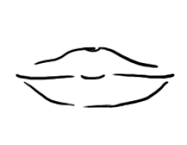
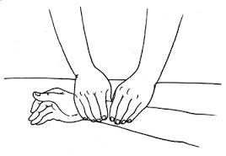
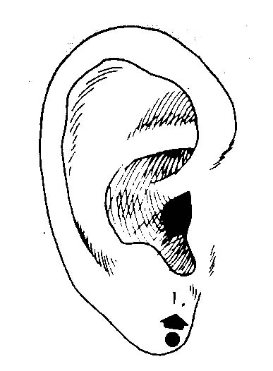
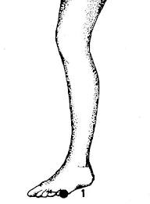

ใบความรู้

เรื่อง อวัยวะภายนอกของร่างกายและหน้าที่ของอวัยวะ
จุดประสงค์ เพื่อให้นักเรียนมีความรู้และความเข้าใจอวัยวะภายนอกของร่างกายและหน้าที่ของอวัยวะ
คำชี้แจง ให้นักเรียนอ่านทำความเข้าใจและตรวจสอบกิจกรรมในใบงานที่ ๑ โดยขอคำชี้แนะจากครู
……………………………………………………..

- อวัยวะภายนอกของร่างกายและหน้าที่ของอวัยวะ
- ผม
- ตา
- หู
- จมูก
- ปาก ฟัน และลิ้น
- แขนและมือ
- ขาและเท้า

- วิธีดูแลรักษาอวัยวะภายนอก
(รายละเอียดมีในหนังสือเรียนรายวิชาพื้นฐานฯ กลุ่มสาระการเรียนรู้สุขศึกษาและพลศึกษา ชั้นประถมศึกษาปีที่ ๑ บทที่ ๑ หน้า ๑-๗)

ใบงานที่ ๑

เรื่อง หน้าที่ของอวัยวะภายนอก
จุดประสงค์ เพื่อให้นักเรียนทำงานกลุ่ม ปรึกษาหารือเกี่ยวกับหน้าที่ของอวัยวะภายนอก
คำชี้แจง ครูให้นักเรียนดูบัตรคำ แล้วแบ่งกลุ่ม กลุ่มละ ๓-๔ คน ช่วยกันหาความหมายและ
คำอธิบายตามความเข้าใจของนักเรียน โดยการจับฉลาก
กลุ่ม ๒
ตา
กลุ่ม ๓
หู

กลุ่ม ๑
ผม
กลุ่ม ๔
จมูก

“หน้าที่ของอวัยวะภายนอก”
กลุ่ม ๕
ปาก ฟัน ลิ้น
กลุ่ม ๗
ขาและเท้า

กลุ่ม ๖
แขนและมือ
รู้สึกอย่างไรกับผลงาน ให้วงกลมล้อมรอบหน้า

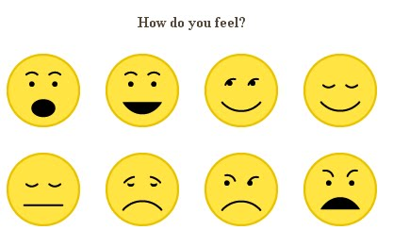
เกณฑ์การประเมินแต่ละกลุ่ม
สรุปถูกต้องครบถ้วนทุกหัวข้อ ดีมาก ได้ ๕ คะแนน
สรุปถูกต้องครบถ้วนเกือบทุกหัวข้อ ได้ ๓ คะแนน
สรุปถูกต้องไม่ครบถ้วนทุกหัวข้อ ได้ ๒ คะแนน
สรุป กลุ่ม.... ได้.........คะแนน
ลงชื่อ.................................... ผู้ประเมิน
ครู
พ่อแม่
นักเรียน
ใบงานที่ ๒

เรื่อง วิธีดูแลรักษาฟัน
ชื่อ..........................นามสกุล............................ชั้น. ..............เลขที่...............................
จุดประสงค์ เพื่อมอบหมายให้นักเรียนศึกษาวิธีดูแลรักษาฟัน
คำชี้แจง ให้นักเรียนบอกถึงวิธีดูแลรักษาฟัน โดยขอคำแนะนำจากพ่อแม่ ผู้ปกครอง

หัวข้อ | วิธีปฏิบัติ/ส่งเสริม | ประโยชน์
๑. นักเรียนแปรงฟันบนอย่างไร | ………………………………………  ………………………………………  ……………………………………… | ……………………………………………  ……………………………………………  ……………………………………………
๒. นักเรียนแปรงฟันล่างอย่างไร | ………………………………………  ………………………………………  ……………………………………… | ……………………………………………  ……………………………………………  ……………………………………………
๓. ถ้าไม่แปรงฟัน จะเกิดอะไรขึ้นกับนักเรียน | ………………………………………………………………………………………..  ………………………………………………………………………………………..  …………………………………………………………………………………………

เกณฑ์การประเมิน คะแนนที่ได้
เนื้อหาถูกต้อง ๕ คะแนน ..................คะแนน
ความชัดเจนในการบันทึกรายละเอียดแต่ละช่อง ๕ คะแนน ..................คะแนน
ความเรียบร้อยสวยงาม ๕ คะแนน ..................คะแนน
รวม ..................คะแนน

ลงชื่อ..............................................ผู้ประเมิน
ครู
พ่อแม่
นักเรียน

แบบบันทึกการประเมินพฤติกรรมการเรียนรู้

คำชี้แจง ให้ผู้ประเมิน พิจารณาคุณภาพตามรายการที่ระบุได้และเขียนเครื่องหมาย ✓ ลงใน
ช่วงระดับคะแนน ๕ ด้าน
เกณฑ์ประเมินพฤติกรรม ๓ = ดี ๒ = พอใช้ ๑ = ปรับปรุง
ลำดับที่ | พฤติกรรม ระดับคะแนน  ชื่อ - สกุล | ๑  สรุปองค์ความรู้ได้ชัดเจน |  |  | ๒  แสดงความคิดเห็นในระหว่างทำกิจกรรมกลุ่ม |  |  | ๓  รับรู้และตอบสนองการเรียนรู้อย่างต่อเนื่อง |  |  | ๔  สรุปใบ  งานได้  ถูกต้อง |  |  |  | ๕  มีภาวะผู้นำ  ผู้ตามในโอกาสอันควร |  |  |  | รวมคะแนน | ระดับพฤติกรรมการเรียนรู้ในภาพรวม
ลำดับที่ | พฤติกรรม ระดับคะแนน  ชื่อ - สกุล | ๑ | ๒ | ๓ | ๑ | ๒ | ๓ | ๑ | ๒ | ๓ | ๑ | ๒ | ๓ | ๑ |  | ๒ |  | ๓ | ๑๕
๑
๒
๓
๔
๕
๖
๗
๘
๙
๑๐
 | รวม
การแปลงผลพฤติกรรม
สูงกว่า ๑๓ คะแนน หมายถึง ดีมาก
๑๐-๑๒ คะแนน หมายถึง ดี
๗-๙ คะแนน หมายถึง พอใช้
ต่ำกว่า ๗ คะแนน หมายถึง ควรปรับปรุง
ลงชื่อ............................................ผู้ประเมิน
นักเรียน ครูผู้สอน

